旁 站 监 理 记 录 表
工程名称：中利腾晖吐鲁番三期20Mwp光伏并网发电项目 编号：
日期及气候：2014-11-209/-1℃ 晴 | 施工地点：1、2、3、4、5
旁站监理的部位或工序：箱变交接试验
旁站监理开始时间：14:10 | 旁站监理结束时间：17:40
施工情况：
1.测试人员4名
2.安全员1名，已就位；
3.测试仪器：柴油发电机（6Kw）1台；ZGF-200/2直流高压发生器 BC2000绝缘电阻测试仪；放电棒；
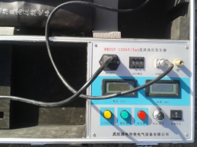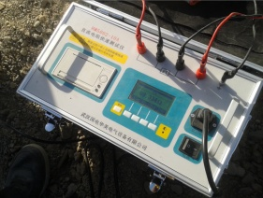
监理情况：
1.测试前已进行安全交底；
2.测试仪器均有接地保护；
3.测试过程中无安全事件发生；
4.测试结果满足要求。
发现问题：

处理意见；

备注：（包括处理结果）：
本次测试项目：箱变变比、直流电阻;避雷器绝缘电阻测试；

承包单位：无锡市锡安机电设备安装有限公司  质检员（签字）：  日 期： 年 月 日 | 项目监理机构：常州正衡电力工程监理有限公司  旁站监理人员：  日 期： 年 月 日
填报说明： 本表由项目监理机构填写，项目监理机构存 1 份.

旁 站 监 理 记 录 表
工程名称：中利腾晖吐鲁番三期20Mwp光伏并网发电项目 编号：
日期及气候： 2014-11-21 9/-1℃ 晴 | 施工地点： 6、7、8
旁站监理的部位或工序：箱变交接试验
旁站监理开始时间： 10:50 | 旁站监理结束时间： 12:40
施工情况：
1.测试人员4名
2.安全员1名，已就位；
3.测试仪器：柴油发电机（6Kw）1台；ZGF-200/2直流高压发生器 BC2000绝缘电阻测试仪；放电棒；
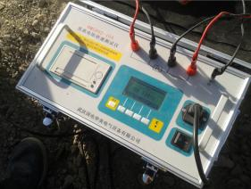
监理情况：
1.测试前已进行安全交底；
2.测试仪器均有接地保护；
3.测试过程中无安全事件发生；
4.测试结果满足要求。
发现问题：

处理意见；

备注：（包括处理结果）：
本次测试项目：箱变变比、直流电阻；避雷器绝缘电阻测试；

承包单位：无锡市锡安机电设备安装有限公司  质检员（签字）：  日 期： 年 月 日 | 项目监理机构：常州正衡电力工程监理有限公司  旁站监理人员：  日 期： 年 月 日
填报说明： 本表由项目监理机构填写，项目监理机构存 1 份.

旁 站 监 理 记 录 表
工程名称：中利腾晖吐鲁番三期20Mwp光伏并网发电项目 编号：
日期及气候： 2014-11-21 9/-1℃ 晴 | 施工地点：9/10/11/12
旁站监理的部位或工序：箱变交接试验
旁站监理开始时间： 14:50 | 旁站监理结束时间： 17:40
施工情况：
1.测试人员4名
2.安全员1名，已就位；
3.测试仪器：柴油发电机（6Kw）1台；ZGF-200/2直流高压发生器 BC2000绝缘电阻测试仪；放电棒；
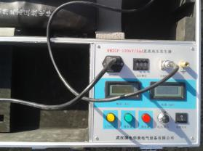
监理情况：
1.测试前已进行安全交底；
2.测试仪器均有接地保护；
3.测试过程中无安全事件发生；
4.测试结果满足要求。
发现问题：

处理意见；

备注：（包括处理结果）：
本次测试项目：箱变变比、直流电阻；避雷器绝缘电阻测试；

承包单位：无锡市锡安机电设备安装有限公司  质检员（签字）：  日 期： 年 月 日 | 项目监理机构：常州正衡电力工程监理有限公司  旁站监理人员：  日 期： 年 月 日
填报说明： 本表由项目监理机构填写，项目监理机构存 1 份.

旁 站 监 理 记 录 表
工程名称：中利腾晖吐鲁番三期20Mwp光伏并网发电项目 编号：
日期及气候： 2014-11-228/-3℃ 晴 | 施工地点： 13/14/15/16
旁站监理的部位或工序：箱变交接试验
旁站监理开始时间： 13:50 | 旁站监理结束时间： 16:40
施工情况：
1.测试人员4名
2.安全员1名，已就位；
3.测试仪器：柴油发电机（6Kw）1台；ZGF-200/2直流高压发生器 BC2000绝缘电阻测试仪；放电棒；
监理情况：
1.测试前已进行安全交底；
2.测试仪器均有接地保护；
3.测试过程中无安全事件发生；
4.测试结果满足要求。
发现问题：

处理意见；

备注：（包括处理结果）：
本次测试项目：箱变变比、直流电阻；避雷器绝缘电阻测试；

承包单位：无锡市锡安机电设备安装有限公司  质检员（签字）：  日 期： 年 月 日 | 项目监理机构：常州正衡电力工程监理有限公司  旁站监理人员：  日 期： 年 月 日
填报说明： 本表由项目监理机构填写，项目监理机构存 1 份.

